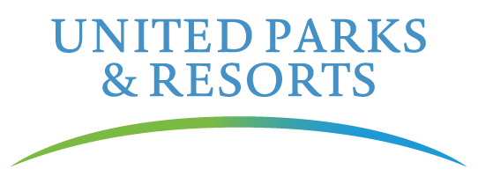
MEDIENINFO | Juli 2024
Tierischer Nachwuchs und eine erfolgreiche Auswilderung in SeaWorld San Diego und Busch Gardens Tamba Bay
Acht Flamingo-Babys, eine Baby-Giraffe und eine Grüne Meeresschildkröte sorgen für lächelnde Gesichter bei Jung und Alt

Orlando (FL) / Neu-Isenburg, 2. Juli 2024. Die United Parks & Resorts freuen sich über Nachwuchs! Sowohl acht kleine Flamingo-Küken als auch ein – bereits jetzt schon beachtlich großes – Giraffen-Kalb bereichern neuerdings die Tierlandschaften der Themenparks SeaWorld San Diego sowie Busch Gardens Tampa Bay. Außerdem konnte eine Grüne Meeresschildkröte, deren Art vom Aussterben bedroht ist, erfolgreich in ihr natürliches Habitat ausgewildert werden, nachdem sie ein Jahr lang vom SeaWorld San Diego Rescue Team rehabilitiert wurde.

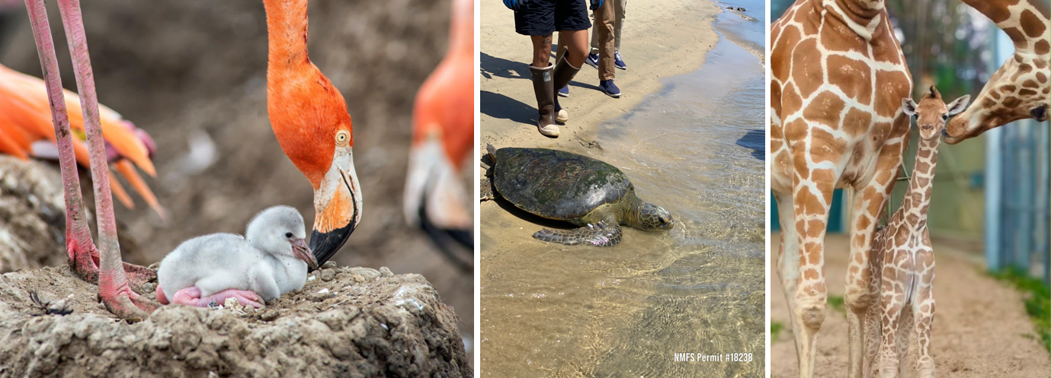
© United Parks & Resorts

Acht neue Mitglieder in der großen Flamingo-Familie von SeaWorld San Diego
SeaWorld San Diego hat kürzlich acht Flamingo-Küken im Park willkommen geheißen, die die Gäste nun im Flamingo-Bereich zusammen mit ihren Eltern und den Nestern besichtigen können. Während der Brutsaison legt jedes Flamingo-Paar einen Schlammhügel an und legt ein einziges Ei, das 28 Tage lang sorgfältig bebrütet wird, bevor es schlüpft. Voraussichtlich schlüpfen dieses Jahr noch viele weitere Exemplare, aktuell beherbergt der Park insgesamt 190 erwachsene amerikanische Flamingos. Sobald die Küken ihre Nester verlassen haben, können die Gäste im Rahmen des Flamingo Up-Close Encounter ab dem 12. Juli näher als je zuvor an die Flamingo-Schar herankommen und sie füttern.

SeaWorld San Diego führt rehabilitierte Grüne Meeresschildkröte ins Meer zurück
Ebenso in SeaWorld San Diego wurde vor wenigen Tagen Gigi, eine gerettete Grüne Meeresschildkröte, nach erfolgreicher einjähriger Rehabilitation vom SeaWorld-Rettungsteam in den Ozean zurückgebracht. Im vergangenen Juni wurde Gigi von einem Team des Southwest Fisheries Science Center (SWFSC) und der Nationalen Ozean- und Atmosphärenbehörde (NOAA) in der südlichen Bucht während einer Feldstudie über Grüne Meeresschildkröten gefunden und vom SeaWorld Rescue Team wieder aufgepäppelt. Ihr fehlte eine Vorderflosse und hatte zu viel Auftrieb, was ihre Fähigkeit zu tauchen und nach Nahrung zu suchen beeinträchtigt hat. Grüne Meeresschildkröten sind aufgrund verschiedener Bedrohungen wie dem Verlust ihres Lebensraums, Umweltverschmutzung und dem versehentlichen Fang in Fischereinetzen als gefährdet eingestuft. Gigi ist beziehungsweise war eine von drei Schildkröten, die derzeit im SeaWorld San Diego Rescue Center rehabilitiert werden.

Eine Giraffen-Geburt pünktlich zum Weltgiraffentag am 21. Juni in Busch Gardens Tampa Bay
Ein weibliches Giraffen-Baby, das letzte Woche von den Eltern Angel und Titan geboren wurde, hat eine zusätzliche Portion Freude nach Busch Gardens Tampy Bay gebracht. Sowohl die Mutter als auch ihr Neugeborenes erfreuen sich hinter den Kulissen bester Gesundheit und stehen stets unter den wachsamen Augen der zoologischen Fachkräfte und Tierärzte. Es wird noch ein paar Wochen dauern bis sich das Kalb dem Rest der Herde anschließt und Besucher die Möglichkeit haben, das neueste Mitglied des Parks zu bestaunen.

Über United Parks & Resorts
United Parks & Resorts begeistert die Besucher mit natürlichen Erlebnissen, spannender Unterhaltung und nahen Begegnungen mit Tieren, die gleichzeitig viel Interessantes und Wissenswertes vermitteln. Das Unternehmen betreibt zwölf Themenparks in den USA. Die Parkfamilie umfasst die SeaWorld Parks in Orlando (Florida), San Diego (Kalifornien), San Antonio (Texas) und Abu Dhabi (Vereinigte Arabische Emirate); Busch Gardens Tampa Bay in Florida und Busch Gardens in Williamsburg (Virginia); das exklusive Tagesresort Discovery Cove in Orlando; Aquatica in Orlando und San Antonio; Sesame Place bei Philadelphia (Pennsylvania) und San Diego sowie die Wasserparks Adventure Island in Tampa (Florida) und Water Country USA in Williamsburg. United Parks & Resorts betreut mehr als 89.000 Tiere, darunter 200 bedrohte oder gefährdete Arten. Über 41.000 kranken, verletzten, verwaisten und verlassenen Land- und Meerestieren wurde in den letzten fast 60 Jahren durch die Experten der SeaWorld Rescue Teams geholfen. Ziel jeder Rettungsaktion ist es, die Tiere gesund zu pflegen und in ihren ursprünglichen Lebensraum zurückzubringen.

Weitere Informationen gibt es in Deutschland unter Telefon 06102 - 36 66 51, per E-Mail an UnitedParks@noblekom.de oder schriftlich bei United Parks & Resorts, Luisenstr. 7, 63263 Neu-Isenburg.

Homepage: www.unitedparks.com bzw. www.SeaWorld.org
PRESSEKONTAKT
noble kommunikation GmbH
Sophia Rossmanith
Luisenstr. 7
D-63263 Neu-Isenburg
Mobil: +49 (0) 170 655 4274
E-Mail: srossmanith@noblekom.de

